Козырева А.А. г. Кемерово.
Предлоги в картинках
Картинный дидактический материал для занятий с детьми старшего дошкольного возраста
Актуальность. Проблема формирования грамматического строя у детей с общим недоразвитием речи является одной из наиболее значимых в логопедии. Предлоги усваиваются в речи детей с ОНР очень медленно и с большими сложностями.
Цель. Выработка навыков правильного употребления предлогов в речи. Пособие может быть использовано также в качестве диагностического материала.
Описание. Данное пособие содержит цветной картинный материал на 12 листах формата А4. Каждый лист посвящен одному предлогу. В центре на светлом фоне выделен главный герой. Он оказывается в разных ситуациях, отвечающих на один и тот же вопрос. Наводящий вопрос требует от ребенка ответа с использованием определенного предлога.
Листы расположены в порядке появления предлогов в онтогенезе. Но использовать их можно в любой последовательности. В тяжелых случаях начинать необходимо с уточнения понимания ребенком смысла данного предлога. При этом логопед сам называет все картинки, а ребенок просто слушает. В следующий раз можно попросить ребенка показать ту картинку, о которой говорит логопед. Затем просить ребенка отвечать самого, используя при этом только предложно-падежную конструкцию, постепенно переходя к ответу полным предложением. Так как предлог повторяется подряд несколько раз, основная трудность - правильное употребление окончания существительного, к которому относится этот предлог.
Параллельно с употреблением самих предложно-падежных конструкций тренируется и правильное произношение различных звуков, можно спросить про цвет листа, так как каждый лист имеет свой цвет. Выбраны были неосновные цвета. Потому что их дети обычно знают, а вот розовый, фиолетовый и др. обычно затрудняются назвать.
Пособие должно способствовать количественному и качественному обогащению пассивного и активного словарного запаса ребенка. Картинки достаточно красочные, яркие, должны понравиться детям, создав хорошее настроение. С помощью данного пособия можно диагностировать, уточнять понимание и автоматизировать основные предлоги в речи детей с общим недоразвитием речи.


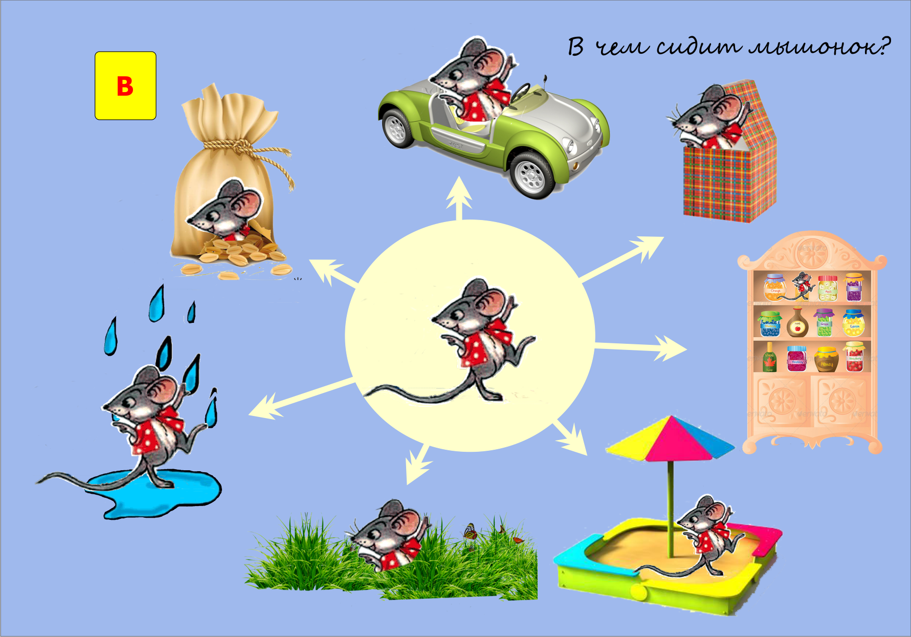
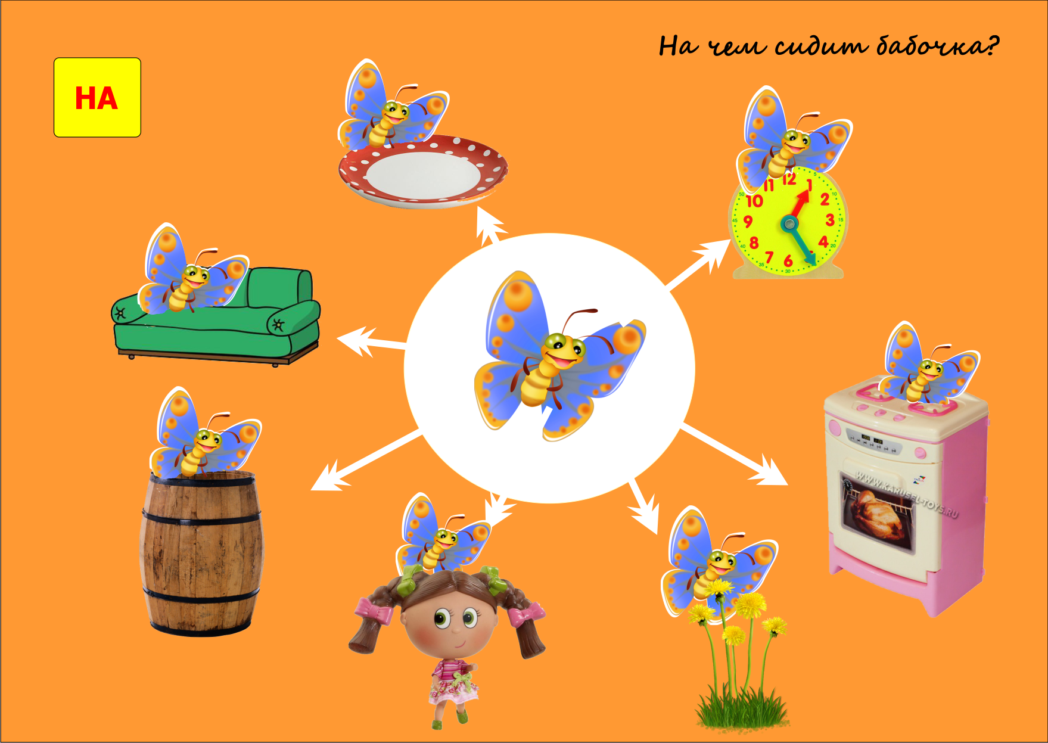

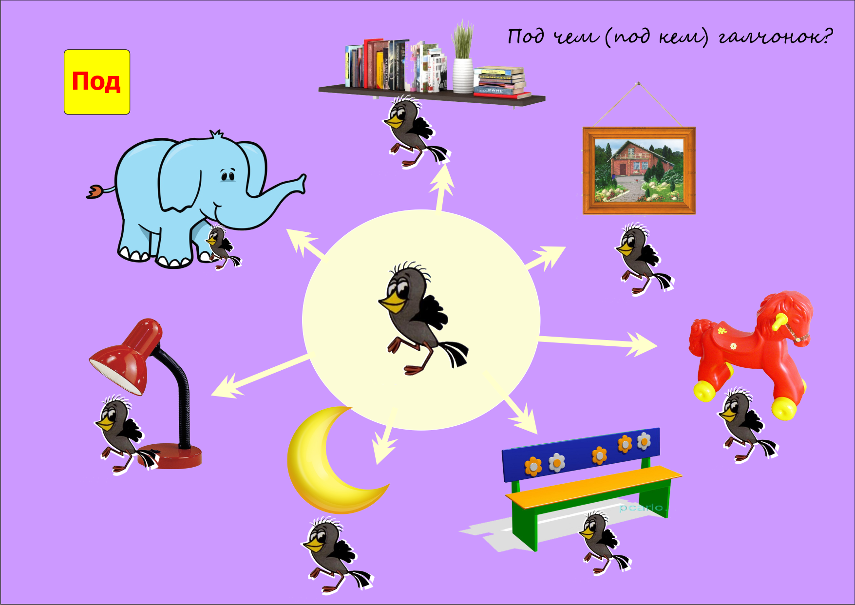
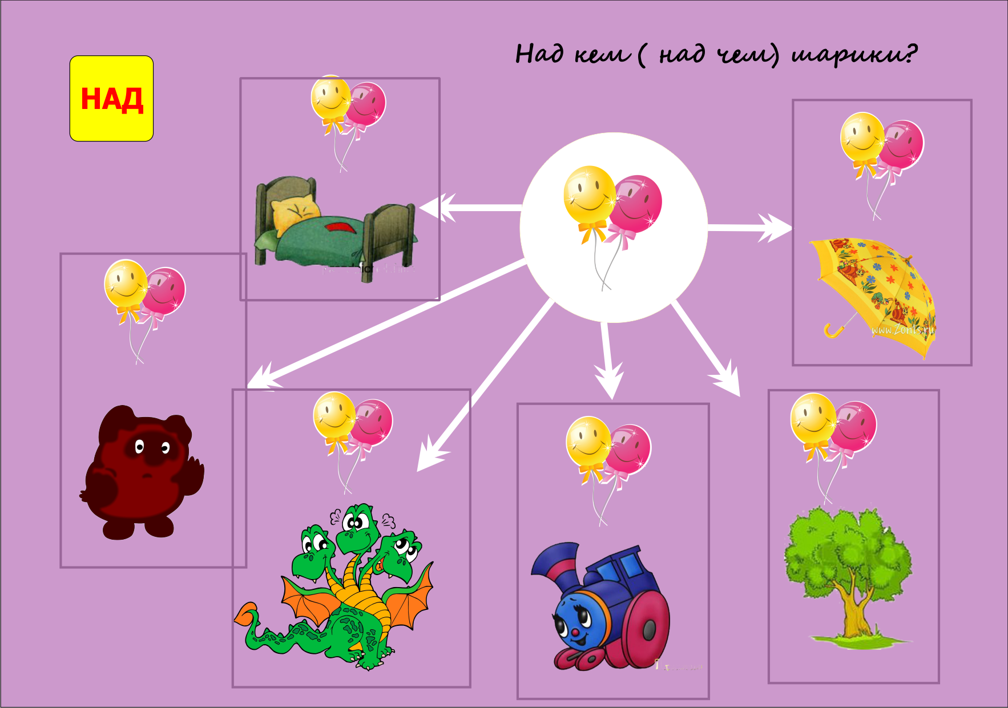
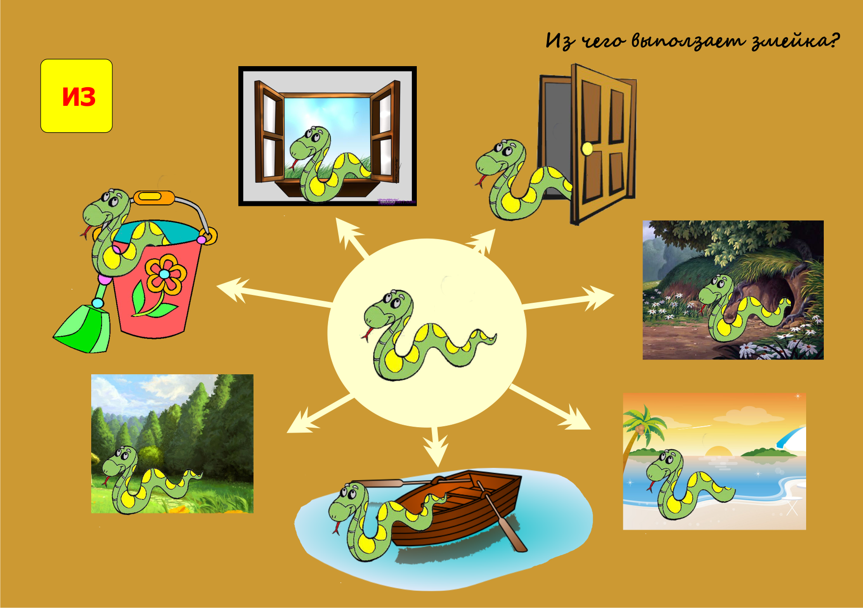
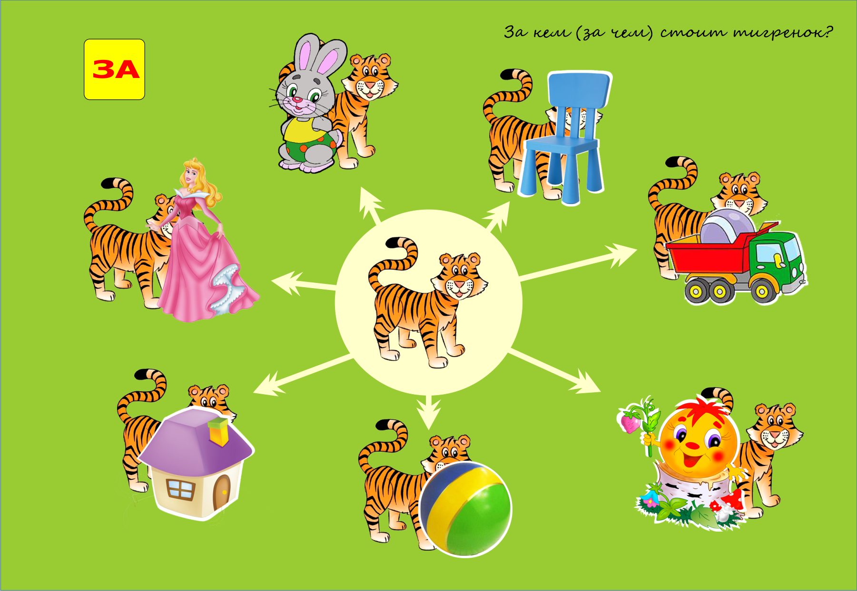
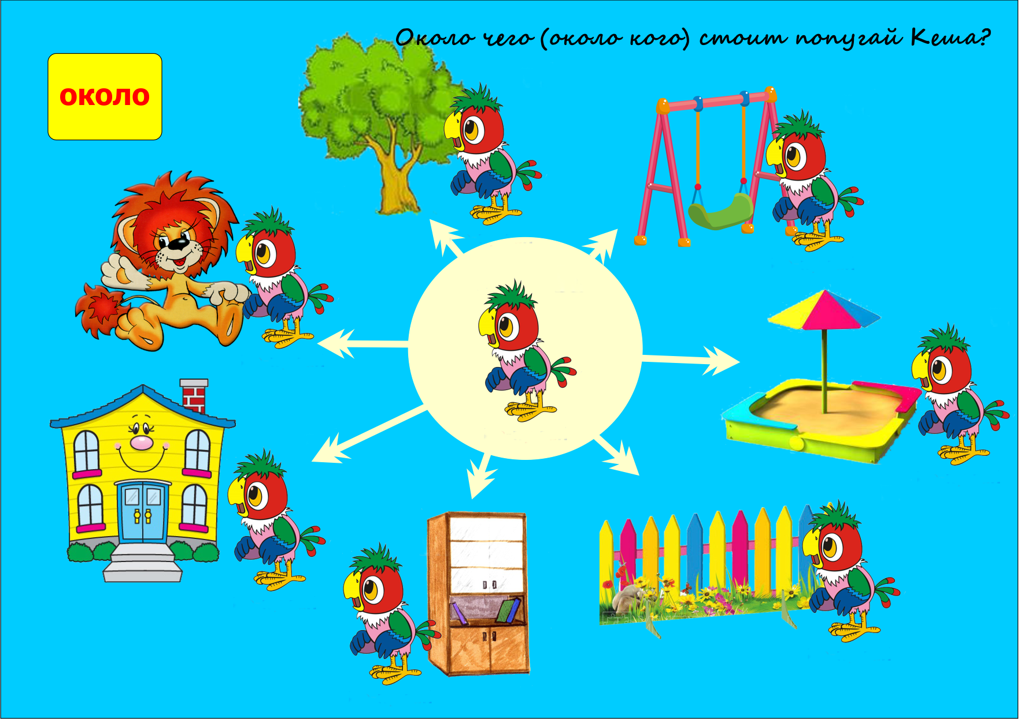

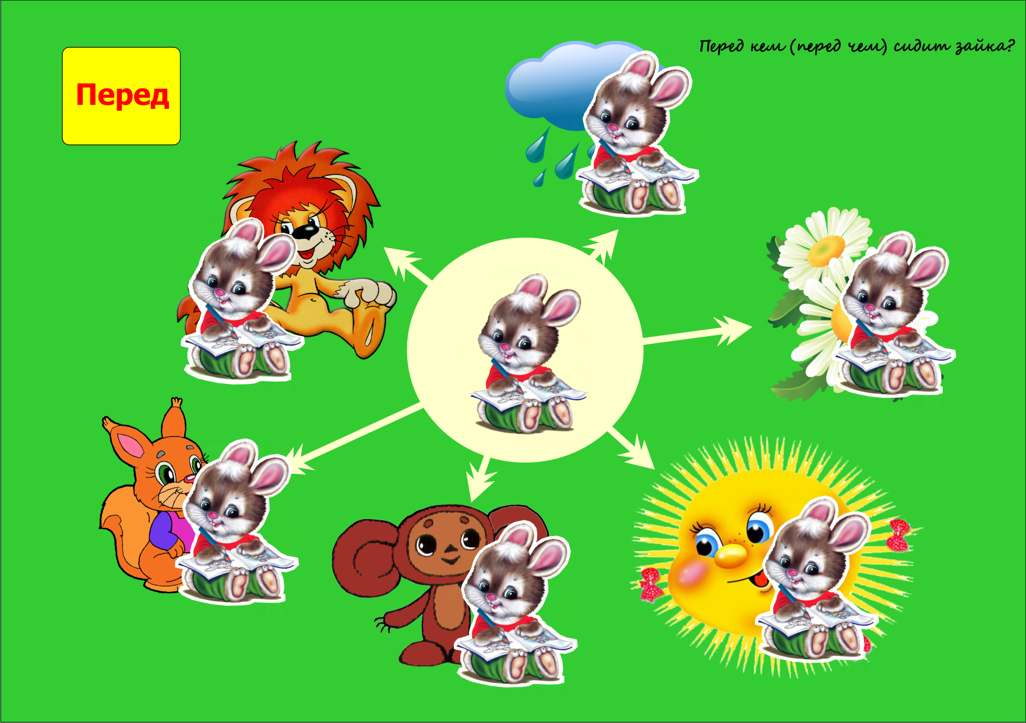
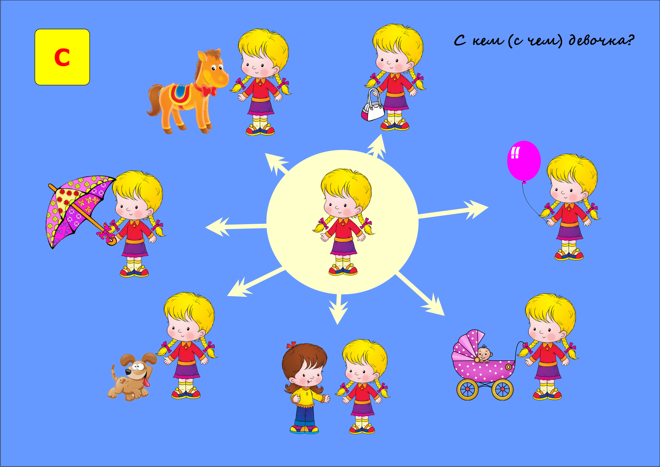
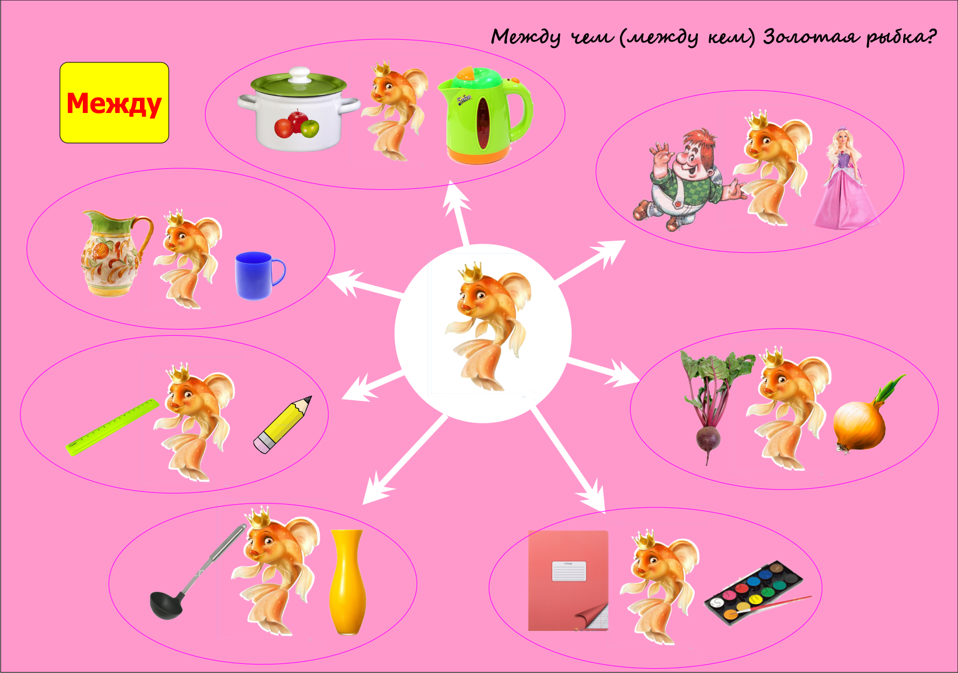

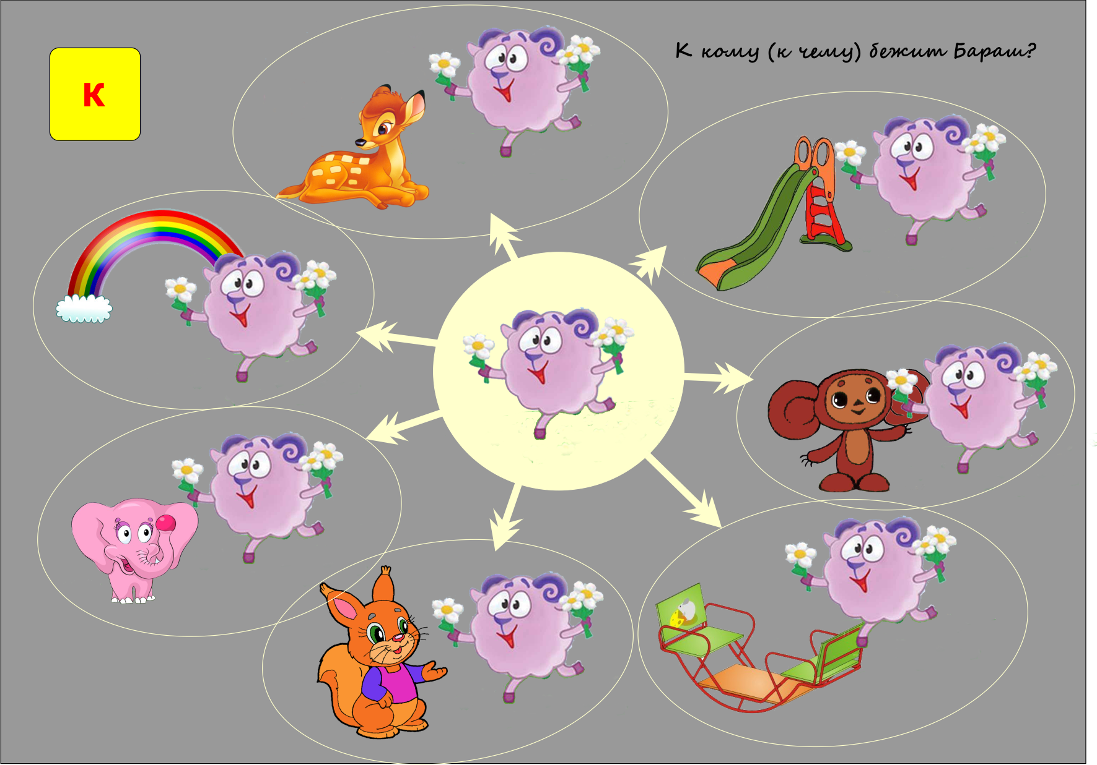
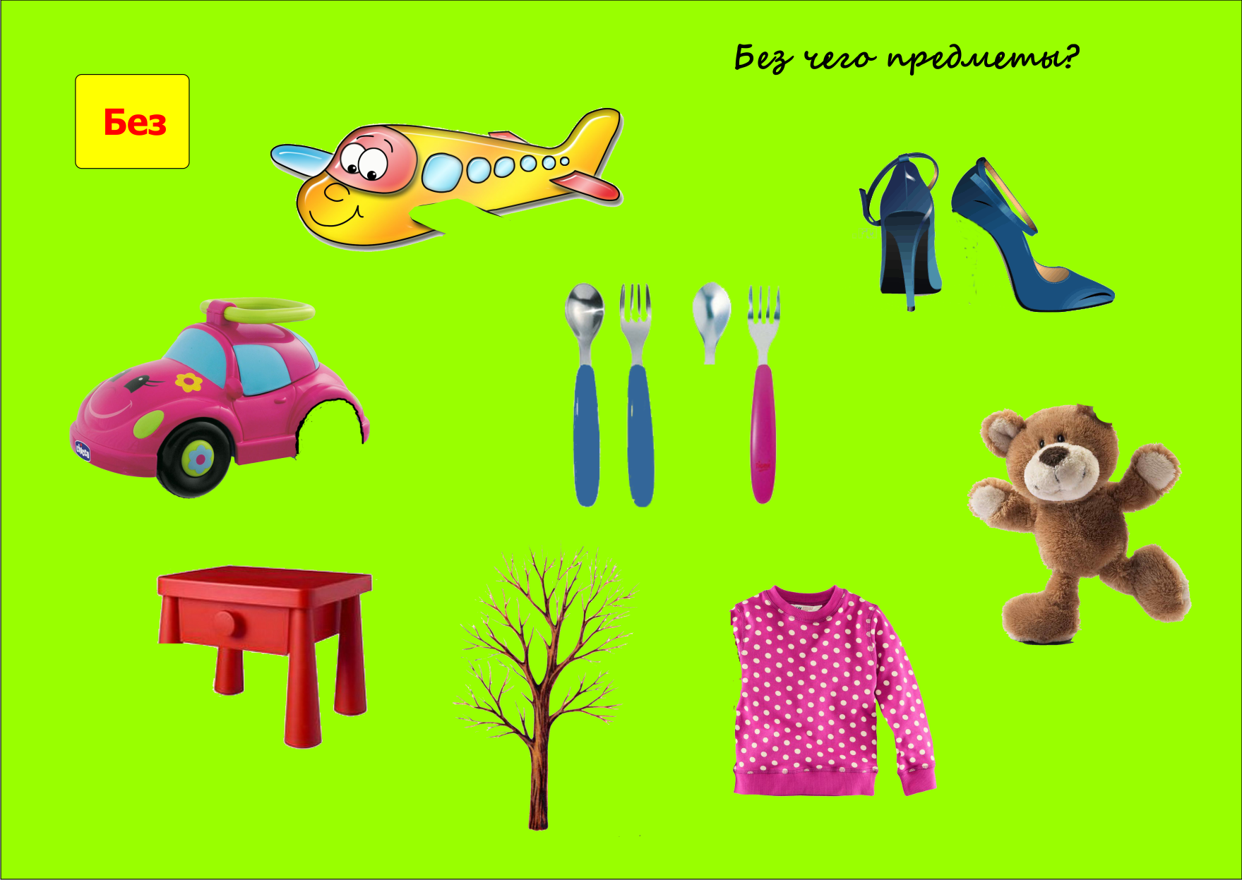

Список литературы

1. Агранович З.Е. Сборник домашних заданий в помощь логопедам и родителям. - Спб, 2001.
2. Гвоздев А.Н. Вопросы изучения детской речи. - М., 1961.
3. Городилова В.И., Кудрявцева М.З. Чтение и письмо. - СПб, 1997.
4. Диагностика нарушений речи у детей и организация логопедической работы в условиях дошкольного образовательного учреждения: Сб. методических рекомендаций. /Сост. РГПУ им. Герцена. - СПб,2000.
5. Жукова Н.С., Мастюкова Е.М., Филичева Т.Б. Преодоление общего недоразвития речи у дошкольников. - М., 1990.
6. Лалаева Р.И., Серебрякова Н.В. Коррекция общего недоразвития речи у дошкольников (формирование лексики и грамматического строя) - Спб, 1999.
7. Лалаева Р.И. Логопедическая работа в коррекционных классах. - М., 1999.
8. Линаки В.В. Занимаемся логопедией дома: диагностика, профилактика и коррекция нарушений речи дошкольников – Ростов на Дону: Феникс, 2007.
9. Логопедия / Под ред. Волковой Л.С. - М., 1989.
10. Лопатина Л.В., Серебрякова Н.В. Преодоление речевых нарушений у дошкольников. - Спб, 2001.
11. Лопухина И.С. Логопедия. 550 занимательных упражнений для развития речи –М.,1996.
12. Селиверстов В.И. Игры в логопедической работе с детьми. - М., 1981.
13. Соколова Н.В. Обучение детей с ФФН и ОНР навыку употребления предложно-падежных форм. // Дефектология. №1. !999
14. Спирова Л.Ф., Ястребова А.В. Обследование лексического запаса и грамматического строя языка. /Под ред. Власенко И.Т. //Методы обследования речи у детей. - М., 1992.
15. Ткаченко Т.А. Если дошкольник плохо говорит.- СПб, 1997.
16. Ткаченко Т.А. В первый класс - без дефектов речи. - СПб, 1999.
17. Ткаченко Т.А. Логопедическая тетрадь: формирование лексико-грамматических представлений. - СПб, 1999.
18. Филичева Т.Б., Чиркина Г.В. Основы логопедии. - М., 1989.
19. Филичева Т.Б., Чиркина Г.В. Подготовка к школе детей с общим недоразвитием речи в условиях специального детского сада. - М., 1993.
20. Филичева Т.Б., Туманова Т.В. Дети с общим недоразвитием речи. Воспитание и обучение. - М., 2000.

